EMEIEF BAIRRO TAQUARA BRANCA
SEGUNDA FEIRA – 23 DE AGOSTO DE 2021.

ESPAÇO, TEMPOS, QUANTIDADES, RELAÇÕES E TRANSFORMAÇÕES

OBJETIVO: BRINCAR COM O JOGO PUXA PUXA. DESENVOLVER A ATENÇÃO E CONCENTRAÇÃO. CONTAR CORRETAMENTE.
VOCE VAI PRECISAR PARA BRINCAR DE :
. UM TABULEIRO IGUAL O MOSTRADO ABAIXO, PODE SER DE PAPELÃO
OU DESENHADO NUMA FOLHA DE SULFITE
. UM DADINHO E
. UMA TAMPINHA DE GARRAFA PET
JOGO PUXA - PUXA

COMO FUNCIONA O JOGO: (PRECISA DE DOIS JOGADORES),

1 – RISQUE COM UMA TAMPINHA DE GARRAFA 13 CÍRCULOS, CONFORME A FIGURA..
2 – PINTE O CÍRCULO DO CENTRO DE VERMELHO, DEIXANDO OS DEMAIS SEM PINTAR.
3 – COLOQUE A TAMPINHA DE GARRAFA EM CIMA DO CÍRCULO PINTADO DE VERMELHO
4 - O PRIMEIRO JOGADOR JOGA O DADINHO E CONTA O NÚMERO QUE DEU:
5 – ANDE COM A TAMPINHA O NÚMERO QUE DEU NO DADINHO.
SE O DADINHO MOSTRAR UMA BOLINHA, ENTÃO ANDE UMA CASA, SE MOSTRAR 5 ANDE 5
6 - O SEGUNDO JOGADOR JOGA O DADINHO E CONTA O NÚMERO QUE DEU E CAMINHA DE ONDE PAROU O ANTERIOR , O NUMEROQUE DEU NO DADINHO. E ASSIM SUCESSIVAMENTE.
7 - GANHA O JOGO QUEM ANDAR COM A TAMPINHA PRA FORA DOS CÍRCULOS.
BRINQUE MUITAS VEZES, QUANTAS VOCÊ QUISER E GUARDE PARA BRINCAR OUTRO DIA.

ATIVIDADE : TIRAR UMA FOTO OU GRAVAR UM VIDEO, COM O SEU JOGO E POSTAR NO GRUPO.

EMEIEF BAIRRO TAQUARA BRANCA
TERÇA FEIRA – 24 DE AGOSTO DE 2021
CORPO, GESTOS E MOVIMENTOS

OBJETIVOS: BRINCAR, DESENVOLVER A CONCENTRAÇÃO E COORDENAÇÃO MOTORA.
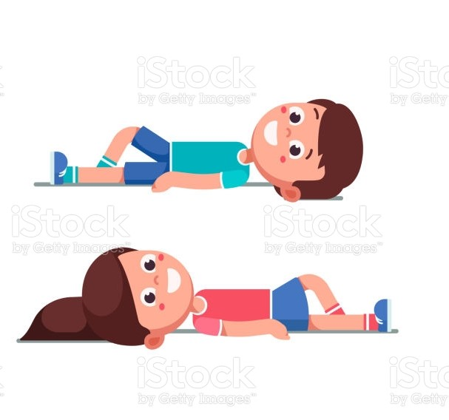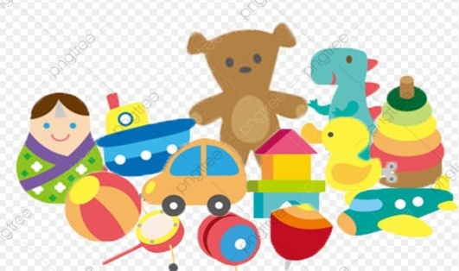
COMO FUNCIONA A BRINCADEIRA :
1 – SEPARAR ALGUNS BRINQUEDOS, CARRINHOS BONECAS, BICHINHOS, BOLAS E COLOCAR PERTO DO SEUS PÉS.
2 – DEITAR DE COSTAS , IGUAL AS IMAGENS ACIMA E PEGAR COM OS PÉS OS BRINQUEDOS ,
3 – COLOCAR COM OS PÉS OS BRINQUEDOS PERTO DE SUA CABEÇA.
4 - EM UMA FOLHA DE PAPEL SULFITE, ESCREVER O SEU NOME, CONTAR QUANTOS BRINQUEDOS VOCÊ CONSEGUIU PEGAR COM OS PÉS , ESCREVER O NÚMERO CORRESPONDENTE E
5 - DESENHAR VOCE DEITADO DE COSTAS COM OS BRINQUEDOS QUE PEGOU.

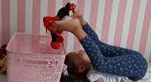
EMEIEF BAIRRO TAQUARA BRANCA
QUARTA FEIRA – 25 DE AGOSTO DE 2021.
ESPAÇO, TEMPO, RELAÇÕES E
TRANSFORMAÇÕES

OBJETIVO: OBSERVAR QUE AS QUANTIDADES E OS NÚMEROS ESTÃO EM MUITAS
SITUAÇÕES.

VAMOS VER, OUVIR E CANTAR JUNTO COM A JOANINHA , FAZENDO OS GESTOS SUGERIDOS PELA MÚSICA.
https://youtu.be/q88Ge2PAkGA

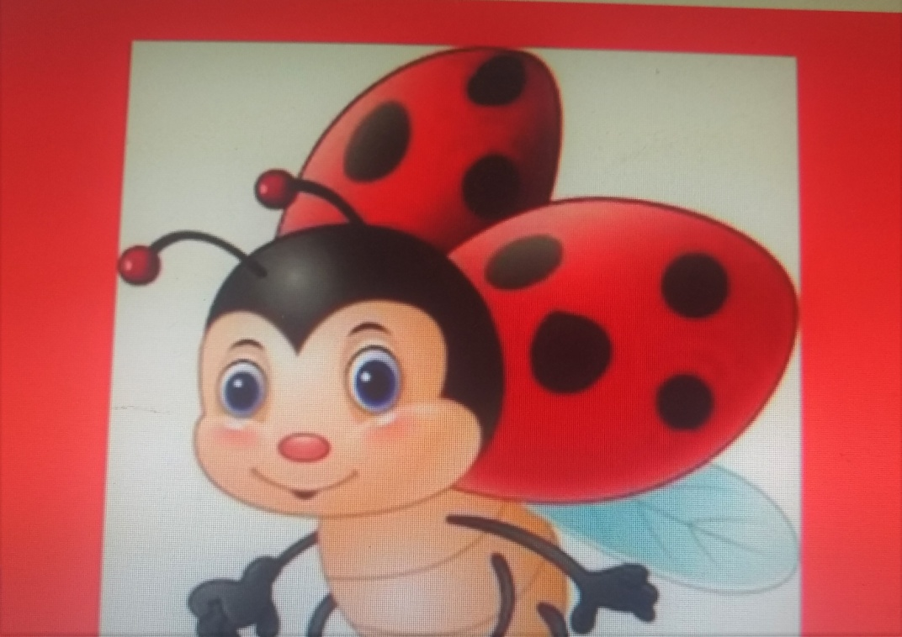
ATIVIDADE:
OBSERVE A QUANTIDADE DE BOLINHAS PRETAS QUE TEM NA JOANINHA.QUANTAS SÃO??

ATIVIDADE :
1 - DESENHAR UMA JOANINHA COM 5 BOLINHAS PRETAS.
2 – DESENHAR UMA JOANINHA COM 10 BOLINHAS PRETAS

EMEIEF BAIRRO TAQUARA BRANCA
QUINTA FEIRA – 25 DE AGOSTO DE 2021.
ESCUTA, FALA, PENSAMENTO E IMAGINAÇÃO
OBJETIVO: RECONHECER AS VOGAIS, IDENTIFICAR E DESENHAR OS OBJETOS QUE INICIEM COM AS VOGAIS CORRESPONDENTES.
VAMOS PRECISAR DE TAMPINHAS DE GARRAFA PET E MAS TAMPINHAS VAMOS ESCREVER AS VOGAIS : A, E, I, O, U
VAMOS COLOCAR ESSAS TAMPINAS EM UM POTE ( PODE SER UMA GARRAFA PET CORTADA APENAS O FUNDO)
E
U
O
I
A
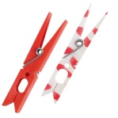COLOCAR TODAS AS TAMPINHAS DENTRO DA GARRAFA PET, E UTILIZAR UM PRENDEDOR DE ROUPAS PARA RETIRAR CADA TAMPINHA.
ESCREVER NA FRENTE DA TAMPINHA A LETRA CORRESPONDENTE E FAZER UM DESENHO DE ALGUM ANIMAL, AVE OU OBJETO QUE COMEÇA COM ESSA VOGAL, A PRO VAI FAZER DA LETRA “E” , SIGA O MODELO.
Aa
E - E - E ESTRELA
E
I
O
U
EMEIEF BAIRRO TAQUARA BRANCA
SEXTA FEIRA – 27 DE AGOSTO DE 2021.

ESCUTA, FALA, PENSAMENTO E IMAGINAÇÃO

OBJETIVO : FIXAR O CONHECIMENTO DAS VOGAIS , DESENVOLVER A ATENÇÃO E CONCENTRAÇÃO , APRIMORAR O CONHECIMENTO DA QUANTIFICAÇÃO E GRAFIA DOS NÚMEROS .

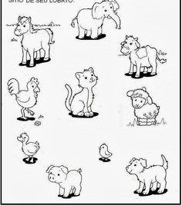
PINTINHO
VACA VACAVACAVACA
ELEFANTE
CAVALO
GALO
CACHORRO
PORCO
PATO
OVELHA
GATO
ATIVIDADES:
OBSERVAR OS ANIMAIS ACIMA E COMO É ESCRITO OS SEUS NOMES E RESPONDA:
1 - QUANTOS ANIMAIS TEM SÓ “4” LETRAS NO NOME ?
2 - QUANTOS ANIMAIS TEM “6” LETRAS NO NOME?
3 - QUANTOS ANIMAIS TEM “5” LETRAS NO NOME ?
4 - QUANTOS ANIMAIS TEM “8” LETRAS NO NOME ?

